Chapitre 3 et 4 : Les entrepôts et l’exploration de données, l’intelligence d’affaires

Pour la prochaine fois lire cas p.140-141
Mise en contexte : Brad Pitt qui cherche des bons joueurs à l’aide de l’analytique.
Regarder MONEYBALL

- Données transactionnelles VS Information Analytique

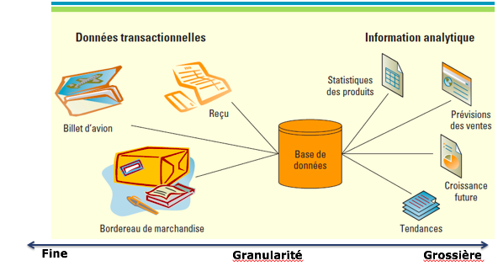

- Formats de données

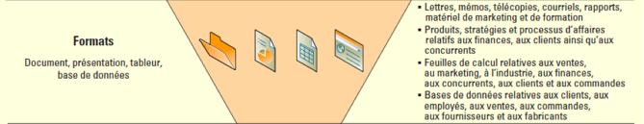
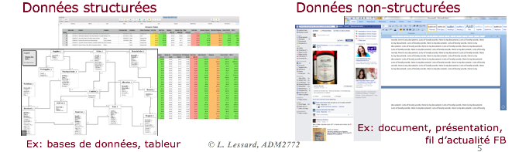

Structurée : tout ce qui se trouve dans la base de données (dans un fichier Excel = beaucoup plus facile à analyser)
Non-structurée : courriel, word, : tout ce qui se trouve sur les médias sociaux, référence culturelles, images, emoji…
Ex : Watson peut faire l’analyse des médias sociaux, la plupart des données sur les ordinateurs sont non-structurées : nouveau défi technologique.

- Entreposage de données

- Entrepôt de données
  - Collection logique d’information analytique provenant de nombreuses bases de données opérationnelles qui soutient les activités de l’analyse opérationnelle (d’affaires) et les tâches liées à la prise de décision.
  - La principale raison d’être de l’entrepôt de données est l’agrégation de données transactionnelles en données analytiques en vue d’une meilleure prise de décisions

- Entrepôt de données VS Base de données

- Entrepôt de données

    - Conçu et optimisé pour répondre à des questions d’analyse
    - « Données thématiques »
Données divisées en sujet principaux (ex : « données au sujet des clients », « données au sujet des produits », etc.)
    - « Données intégrées »
  - Données opérationnelles de nombreuses sources sont réunies en un ensemble logique et cohérent (ex : données sur les clients provenant d’un STT pour les ventes + d’un système fonctionnel dédié au marketing + d’un système de facturation + …)
    - « Données délimitées dans le temps »
Données sont horodatées selon une période précise (hebdomadaire, mensuelle, etc.) mais toujours à un niveau plus « grossier » que les évènements stockés dans une BD opérationnelle
    - « Données non volatiles »
Les données sont stables et ne changent jamais à partir du moment où elles sont stockées dans l’entrepôt ; lorsque de nouvelles données sont ajoutées, les anciennes données sont conservées

- Base de données

    - Conçue et optimisée pour enregistrer et mettre à jour des données
    - Données classées en fonction
des opérations en cours (ex: données générées par un processus de vente)
ou des applications qui se trouvent dans les STT (ex: données dans le système de traitement de la paie)
    - Données spécifiques à une application
Application fonctionnelle, STT, PGI, etc.
Données de différents systèmes peuvent être intégrées (voir Figures 4.4 et 4.5 et explications), mais ne sont pas reformatées et combinées
    - Données ne sont pas toujours horodatées
Une date n’est pas nécessairement associée à chaque transaction, évènement ou fait dans une BD (ex: nom d’utilisateur), mais si c’est le cas c’est au niveau de chaque élément (ex: date et heure d’achat d’un produit)

    - Données sont continuellement mises à jour
Le modèle relationnel de base de données (p. 117) facilite la mise à jour des données (ex: nombre de boîtes de soupes vendues dans une succursale est continuellement modifié)

Comment sont compilées les données dans un entrepôt de données ?

- Extraction, transformation et chargement (ETC)
  - Processus qui extrait de l’information située dans des bases de données internes ou externes, la transforme au moyen d’un ensemble courant de définitions d’entreprise et la stocke dans un entrepôt de données

Exemple :

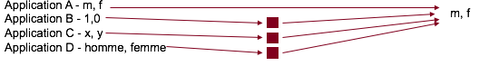

- Modèle typique d’un entrepôt de données

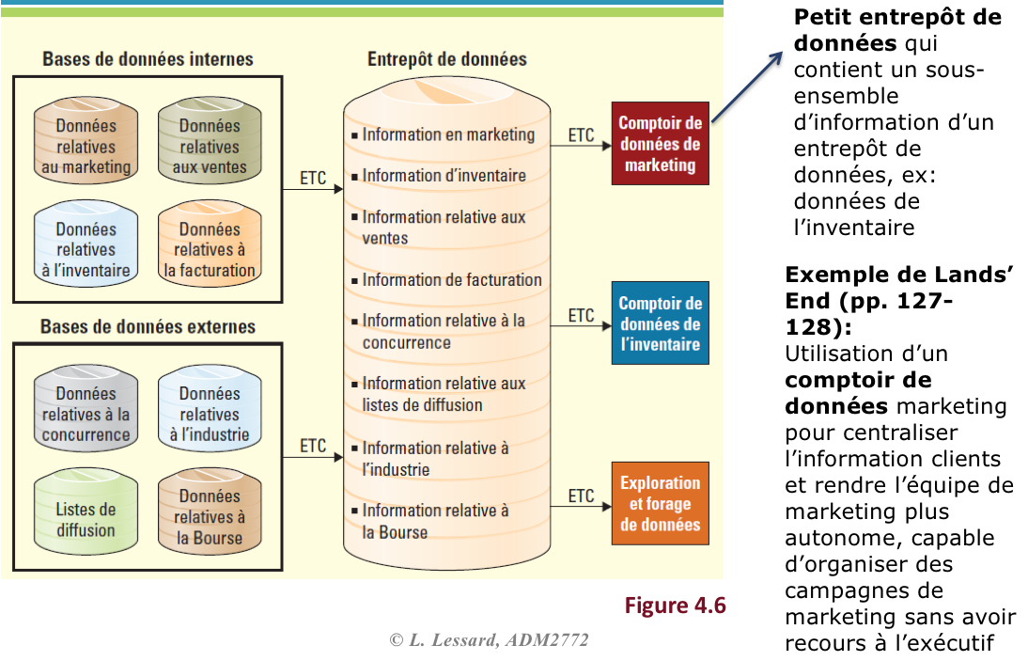

- Valeur et nettoyage des données et de formation

- La valeur des données : Actualité

- Alignement entre actualité des données et horizon décisionnel
  - Besoin de données en temps réel pour le 911, la bourse
  - Données quotidiennes, hebdomadaires ou mensuelles peuvent être suffisantes pour d’autres besoin de gestion, ex. la planification de la charge de travail

- La valeur des données : Qualité

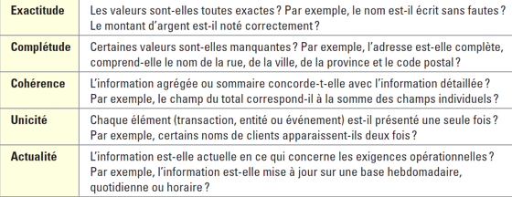

- La valeur des données : Conditionnel

- Pour exploiter au maximum la valeur des données organisationnelles :
  - Avoir des données de qualité.
  - Transmettre les bonnes données.
  - Aux bonnes personnes…
  - Au bon moment !

- Nettoyage des données et de l’information

- Une organisation doit s’assurer de préserver la qualité de l’information contenue dans un entrepôt ou un comptoir de données
  - D’abord au cours du processus ETC
  - Puis sur l’information stockée dans l’entrepôt de données
- Nettoyage de l’information (Voir Figure 4.10)
  - Processus d’élimination et de correction ou de rejet d’une information incohérente, incorrecte ou incomplète
  - Effectué à l’aide de logiciels spécialisés
- Pourquoi?
  - Accroître l’efficacité de la prise de décision

- Rapport Exactitude-Complétude et coûts
Plus les critères de complétude et de précision de l’organisation sont élevés, plus les coûts le sont aussi. C’est le rapport exactitude /complétude qui détermine le niveau de qualité de l’information.

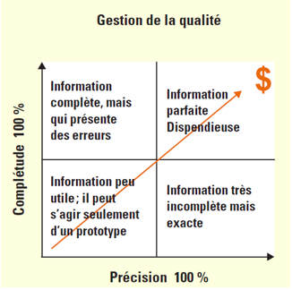

- Analyse et exploration des données

- Analyse multidimensionnelle

- Base de données relationnelle : deux dimensions (Instances et attributs d’une table)
- Entrepôt de données : multiples dimensions, ou attributs (qui se situeraient dans des tables différentes dans une BD relationnelle)

- Cube d’information : ou « Cube OLAP »

Cube d’information pour l’analyse multidimensionnelle de quatre promotions au sujet de cinq produits dans trois succursales
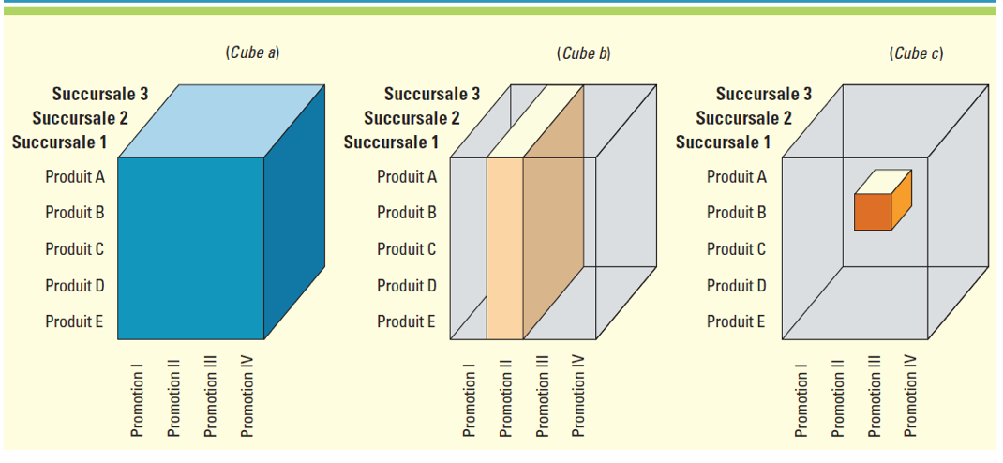

- Exploration (ou forage) de données

- Exploration de données
  - Processus d’analyse de données visant à extraire de l’information que ne procurent pas les données elles-mêmes.
- Techniques d’exploration de données
  - Analyse par regroupement
    - Ex : Comprendre les caractéristiques des segments de consommateurs les plus rentables selon leur code postal
  - Détection d’association
    - Ex : Identification des produits le plus fréquemment achetés en même temps pour les mettre ensemble sur les étalages
  - Analyse statistique
    - Incluant analyse prédictive basée sur l’information en série chronologique
    - Ex : Nombre de visites d’un site Web sur une base horaire
    - On peut arriver à des résultats non intuitifs

- L’intelligence d’affaires

- Définition : Applications et moyens technologiques qui servent à rassembler de l’information, à assurer l’accès à celle-ci et à l’analyser pour soutenir la prise de décisions des gestionnaires
Informations => Données volumineuses : ensemble des données qui sont recueillies auprès de diverses sources internes et externes => Stockée dans des entrepôts de données
Analyser => Analytique d’affaires : utilisation de techniques itératives et méthodiques pour explorer les données d’une organisation, en mettant l’accent sur l’analyse prédictive, appliquée et statistique. => Cube OLAP ou forage de données

- Les intelligences d’affaires opérationnelle, tactique et stratégique

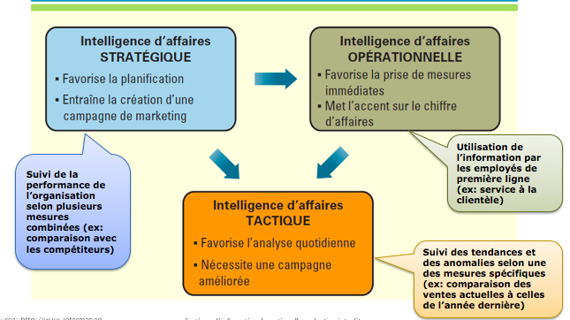

- La valeur de l’intelligence d’affaires

- Réduction des délais dans la prise de décision
  - Délai des données : temps nécessaire pour préparer des données transactionnelles pour leur analyse
  - Délai de l’analyse : temps qui s’écoule entre le moment où les données sont disponibles et le moment où l’analyse est terminée
  - Délai de la décision : temps nécessaire à un être humain pour comprendre les résultats d’une analyse et définir une action adéquate

- Types d’avantages de l’intelligence d’affaires

- Avantages quantifiables directs :
Ex : Economie de temps, réduction des dépenses

- Avantages quantifiables indirects :
Ex : Meilleur service à la clientèle (qui augmentera probablement les ventes à plus LT)

- Avantages imprévisibles :
Ex : Découvrir un comportement d’achat insoupçonné pour un segment de la clientèle permettant de leur offrir un service un service mieux adapté.

- Avantages intangibles :
Ex : amélioration des communications dans l’organisation, augmentation du partage de connaissances

Cas Caesars :
    - Harah veut bien servir ses clients pour qu’ils lui soient loyaux
    - Créé programme breveté Total Rewards (base de données) – tisser liens étroits avec les clients qui seront récompensés pour leur loyauté `
    - Programme suit les habitudes de jeux dans les 26 établissements (19 millions de clients dans la base de données) => analyse statistique car information sert à analyse, prévisions et optimisations de la valeur de la clientèle
    - Programme leur permet d’avoir une carte à passer dans les machines : info sur durée, gains, pertes et stratégies : ils accumulent des points (pour avoir repas gratuits, nuitée, argent ou spectacle)
    - Accès à la quote de loyauté de chacun des clients dans les ordinateurs (aussi valeur nette potentielle)
    - Il stimule la demande par la connaissance de leurs clients
    - Ils sont très nombreux donc difficile de gérer -> Entrepôt de données : système WINet : réunit tous les complexes du casino
    - Il recueille toutes les infos sur le client et sa loyauté -> transformées et nettoyées puis stockées dans un entrepôt de données central.
    - Marketing accès a l’entrepôt pour observer tendances -> programmes personnalisés
    - Permet de prendre des décisions sur de l’information factuelle et non intuition des membres de l’administration
    - Prend mesure potentiel client qui vont dans plusieurs établissements

Intelligence d’affaires au sein de l’industrie du Casino grand utilisateur de l’analytique

